Методическая разработка дистанционного урока
1.Ф.И.О.учителя: Моторина Ольга Юрьевна
2. Класс: 11
Предмет: немецкий язык (второй иностранный язык, 7 год обучения)
3. Тема урока: «Die Schule».
4.Место и роль урока в изучаемой теме: урок 10 (всего в теме: 12 уроков.)
5. Тип урока: комбинированный
6. Цели урока:
Дидактическая цель – актуализировать лексические умения в рамках учебной ситуации по теме «Школа»;
- грамматический материал по теме «Konditionalsätze» .
Образовательная цель – повторение лексическо-грамматического материала через серию упражнений, через работу с видео-материалом.
Воспитательная цель– 1) воспитывать осознанное отношение к употреблению лексических и грамматических норм изучаемого языка в его структуре;
2) актуализировать личностный интерес учащихся к изучению темы;
3) способствовать формированию потребности к сотрудничеству и взаимопомощи, овладению необходимыми навыками самостоятельной учебной деятельности.
Рефлексивная цель - обеспечить развитие у учащихся умения опираться на ранее изученный материал и выделять главные, основные моменты своей/чужой деятельности.
Задачи урока:
1) обеспечить условия для развития умений и навыков работы с источниками учебной информации, выделять главное;
2) содействовать развитию умений применять полученные знания в ситуациях реального общения;
На уроке будут созданы условия для реализации:
- метапредметного содержания посредствам использования компитентностно-ориентированнных заданий;
- повторения лексического материала по теме «Школа» через устную и письменную работу, через работу с видеоматериалом;
- грамматического материала по теме « Kausalsätze»;
- формирования умений анализировать, выделять главную информацию и применять ее в конкретной речевой ситуации.
7.Применяемые технологии: интерактивная технология с применением средств дистанционного обучения.
8.Ожидаемые результаты:
личностные: осознать особенности образования в школе, формировать умение взаимодействовать с людьми и работать в коллективе.
метапредметные: уметь организовать свою деятельность, определять её цели и задачи, уметь вести самостоятельный поиск, анализ и отбор информации, владеть элементарными практическими применять полученную информацию для достижения цели обучения.
предметные: знать лексический материал по теме «Школа» и активно использовать его в процессе коммуникации, владеть грамматическим материалом по теме «Kausalsätze», уметь аудировать иноязычную речь, c пониманием основного содержания, уметь высказать своё мнение по теме.
9. Формы работы: дистанционная.
10.Ресурсы: УМК «Horizonte», учебник «Horizonte», немецкий язык (второй иностранный) 11 класс https://media.prosv.ru/static/books-viewer/index.html?path=/media/ebook/279930/&pageFrom=40&pageTo=50
(электронный учебник представлен в медиатеке «Просвещение» в ЦОК на платформе https://educont.ru/profile
Информационно-коммуникационная платформа «Сферум» https://sferum.ru/
Ресурс доски Google-Jamboard https://jamboard.google.com/d/1Jppxy7C8TtwiYMZRA6IQRXQaqnC1ooh4VAeRsgdi638/edit?usp=sharing
Материалы сайта Гёте-института https://www.goethe.de/de/spr/ueb/wbl/dlb/sch.html
Ресурсы конструктора интерактивных заданий
https://learningapps.org/

Ход урока

Этап урока | Деятельность учителя | Деятельность учащихся | Рекомендации ученикам | Рекомендации родителям
Этап 1. «Мобилизирующий. Организационно-мотивационный»  Постановка целей и задач урока (актуализация и обнаружение имеющихся знаний у учащихся, пробуждение интереса и мотивации) | Педагог направляет детям ссылку для подключения к уроку на платформе «Сферум».  Учитель приветствует учащихся:  Guten Tag! Ich freue mich euch wieder zu sehen. Wie geht es?  Работая с аудиоматериалом «Schulleben»  https://media.prosv.ru/content/item/reader/7978/  выводит учащихся на тему урока:  Jetzt werden wir mit dem Audio arbeiten! Hӧrt zu dann werden sie die Übungen machen. Вводит в атмосферу иноязычной речи, погружает в иноязычную среду при помощи проведения аудирования в рамках темы «Die Schule». | Учащиеся подключаются к онлайн уроку по ссылке.  Учащиеся формулирую и осознают тему урока. Ставят дидактическую цель и практические задачи, планируют свою деятельность в соответствии с целевой установкой, осуществляют регулятивные действия самонаблюдения и самоконтроля в процессе коммуникативной деятельности.  Учащиеся могут работать с учебником на печатной основе или электронным учебником. https://media.prosv.ru/static/books-viewer/index.html?path=/media/ebook/279930/&pageFrom=40&pageTo=50  Развивают навыки аудирования.  https://media.prosv.ru/content/item/reader/7978/  Выполняют упражнения на понимание основного содержания прослушанного.  https://media.prosv.ru/content/item/reader/7978/  (ЦОК, educont.ru) | Уважаемые учащиеся, уроки будут проходить на информационно-коммуникационной платформе «Сферум».  Ознакомьтесь с информацией о том, как создать учебный профиль.  https://vk.com/video/@sferum?z=video-203504769_456239124  Прослушайте текст и выполните задание по ссылке  https://media.prosv.ru/content/item/reader/7978/ | Уважаемые родители!  Дистанционный урок проходит на информационно-коммуникационной платформе «Сферум».  «Сферум» и VK-мессенджер – бесплатный и безопасный сервис для обучения и общения детей и педагогов.  Посмотрите обучающее видео, в котором рассказано как начать работу с сервисом и создать  учебный профиль. Помогите Вашему ребенку в создании учебного профиля!  https://rutube.ru/video/c9f3f3e4081bbf43d7d787ad598a5984/  За более подробной инструкцией обратитесь к сайту  https://sferum-russia.ru/sferum-registraciya-podrobnaya-instrukciya/
Этап 2. «Актуализация опорных знаний учащихся» | Учитель проводит актуализацию ранее изученного лексического и грамматического материла.  Предлагает заполнить ассоциограмму по теме «Schule».  Welche Assoziationen haben Sie zum Wort “Schule”? Schreiben Sie, bitte!  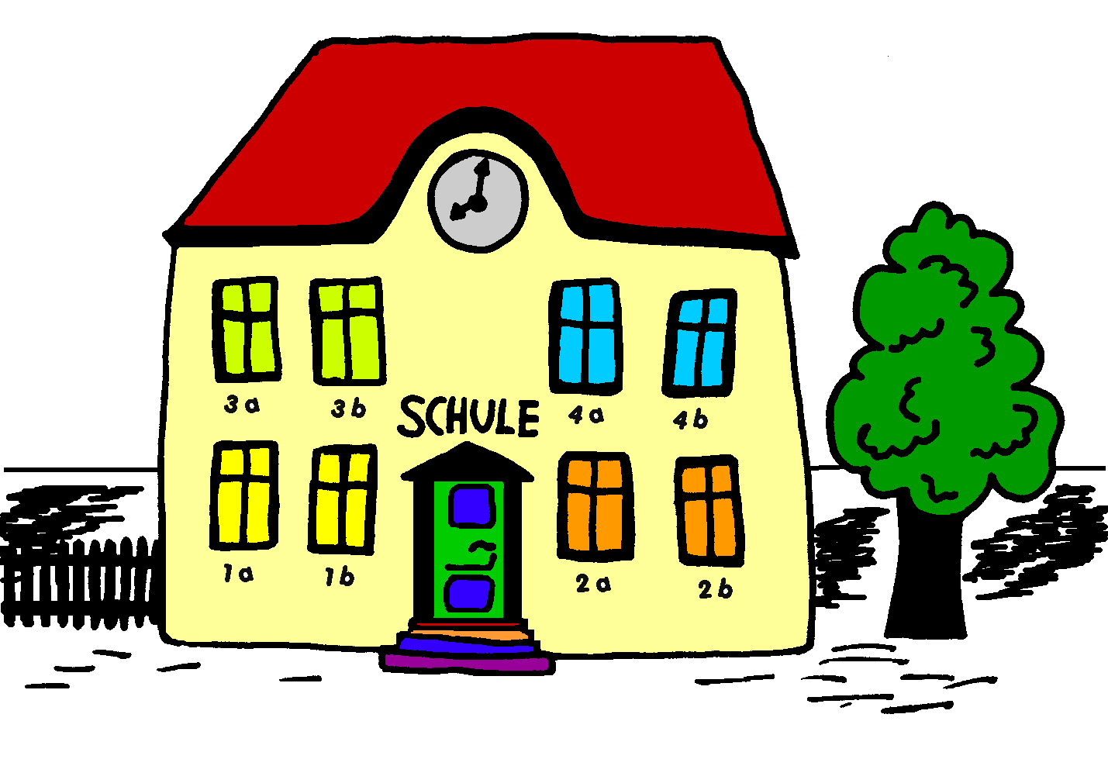  рис.1 die Schule  (выведен на интерактивную доску)  (используя интерактивное приложение доски Google-Jamboard  https://jamboard.google.com/d/1Jppxy7C8TtwiYMZRA6IQRXQaqnC1ooh4VAeRsgdi638/edit?usp=sharing  )  Hӧrt zu und sprecht mir nach!Alle zusemmen!  die Schüler die Lehrer  der Unterricht die Fächer  die Stunde das Abitur  die Prüfung die Stufe  die Mitschüler der Stundenplan  leichtfallen schwerfallen  tadeln loben  Übersetzt diese Wörter!  Macht die Übungen!  Klickt auf den Link!  https://learningapps.org/3261942 | Учащиеся активизируют мыслительную деятельность. Вспоминают раннее изученные лексические единицы в рамках темы «Die Schule»  Записывают (используя интерактивное приложение доски Google-Jamboard) ассоциации со словом «школа».  Совершенствуют слухо-произносительные и ритмико-интонационные навыки, повторяя лексические единицы за учителем.  Выполняют упражнения в интерактивном приложении LearningApps  https://learningapps.org/3261942  с целю повторения и закрепления тематической лексики, совершенствуя лексические и грамматические навыки.  https://learningapps.org/24055422 | Для заполнения ассоциограммы перейдите по ссылке!  https://jamboard.google.com/d/1Jppxy7C8TtwiYMZRA6IQRXQaqnC1ooh4VAeRsgdi638/edit?usp=sharing  Для выполнения лексического упражнения перейдитя по qr-коду.    Для выполнения упражнения по грамматике:   | LearningApps – полностью бесплатный онлайн-сервис, позволяющий создавать интерактивные упражнения для проверки знаний.  https://learningapps.org/
Этап 2. «Осознания обучающимися недостаточности имеющихся знаний» (практическая деятельность учащихся, этап решения поставленной проблемы) | Учитель реализует системно-деятельностный и сознательно-коммуникативный подходы, моделируя речевую ситуацию.  Учитель предлагает учащимся посмотреть фильм, определить тему.  https://www.goethe.de/de/spr/ueb/wbl/dlb/sch.html  По ходу просмотра фильма предлагает делать заметки на рабочих листах.  https://www.goethe.de/resources/files/pdf49/01_Schule_Arbeitsblaetter_Praesenzunterricht.pdf  Учитель может предложить учащимся базового уровня визуальную опору для облегчения понимания содержания  https://www.goethe.de/resources/files/pdf49/01_Schule_Manuskript_Glossar.pdf  Jetzt werden wir den Film ansehen and die Übungen machen! Sie können mit der Arbeitsblatter arbeiten, die Notitzen machen. Bereitet vor auf die Fragen zu beantworten! | На данном этапе учащиеся решают учебные задачи.  Учащиеся переходят по ссылке https://www.goethe.de/de/spr/ueb/wbl/dlb/sch.html  Смотрят фильм «Schule», развивая навыки направленного смыслового аудирования.dУчащиеся выполняют упражнения на понимание содержания просмотренного аутентичного видеоматериала в онлайн формате или на бумажном рабочем листе, отвечают на вопросы педагога, развивая навыки диалогической речи. | Для просмотра фильма, перейдите по ссылке  https://www.goethe.de/de/spr/ueb/wbl/dlb/sch.html  Посмотрите фильм «Schule». Выполните упражнение на рабочих листах (заранее распечатайте) либо в онлайн формате (для выполнения в онлайн формате детям необходимо быть зарегестрированными на сайте Гёте- института  https://www.goethe.de/de/spr/ueb/wbl/dlb/sch.html) | «Das Deutschlandlabor» - новый формат с бесплатной онлайн-платформой для изучения немецкого языка. Каждый четверг на страницах Немецкой волны и Гёте-института выходит очередная серия. 20 видеосюжетов по 5 минут дополнены интерактивными упражнениями по страноведению и для расширения словарного запаса.  Материалы на платформе являются аутентичными.
Этап 3. «Коррекции и закрепления учебного материала» | Учитель предлагает учащимся выполнить упражнения для самоконтроля.  https://www.goethe.de/prj/dfd/de/index.cfm?fuseaction=learning.TutorialDetail&tutorial=das_deutschlandlabor_schule  https://www.goethe.de/prj/dfd/de/index.cfm?fuseaction=learning.TutorialDetail&tutorial=das_deutschlandlabor_schule&lesson_ID=2169  Учитель контролирует понимание и правильность выполнения заданий в устном формате, общаясь на платформе «Сферум», предоставляя учащимся возможность для самоконтроля и самопроверки, фиксируя ответы учащихся, выводит на доску. Результаты анализируются совместно с учащимися.  Arbeiten wir weiter! Machen einige Übungen und kontrollieren diese Aufgabe! | На данном этапе учащиеся осуществляют самоконтроль и самооценку. Соотносят результат учебной деятельности с заданными целью и задачами урока.  Выполняют упражнение на понимание содержания.  Для выполнения заданий перейдите по ссылкам.  https://www.goethe.de/prj/dfd/de/index.cfm?fuseaction=learning.TutorialDetail&tutorial=das_deutschlandlabor_schule  https://www.goethe.de/prj/dfd/de/index.cfm?fuseaction=learning.TutorialDetail&tutorial=das_deutschlandlabor_schule&lesson_ID=2169 | Для выполнения упражнений перейдите по ссылке  https://www.goethe.de/prj/dfd/de/index.cfm?fuseaction=learning.TutorialDetail&tutorial=das_deutschlandlabor_schule  https://www.goethe.de/prj/dfd/de/index.cfm?fuseaction=learning.TutorialDetail&tutorial=das_deutschlandlabor_schule&lesson_ID=2169
Этап 4.  «Подведения итогов» (объяснение домашнего задания, рефлексия изученного материала) | Die Stunde ist zu Ende. Was haben Sie erfahren?  Was war für Sie leicht oder schwer? Welche Gefühle haben Sie?  Учитель побуждает учащихся к рефлексии содержания учебного материала (Что изучили? Для чего?), рефлексии деятельности (Что получилось? Что нет?), рефлексии эмоционального состояния.  Die Hausafgabe sind folgende:  Домашнее задание:  Выполнить упр. 3  https://www.goethe.de/resources/files/pdf49/01_Schule_Arbeitsblaetter_Praesenzunterricht.pdf  пройти грамматический тест по теме «Konditionalsatze»  https://videouroki.net/tests/konditionalsatze.html  Alles gute! | Учащиеся осознают что изучили на уроке и для чего, с какими трудностями столкнулись, своё эмоциональное состояние после и вовремя урока. | Для выполнения домашнего задания, перейдите по ссылкам!  Домашнее задание:  Выполните упр. 3  https://www.goethe.de/resources/files/pdf49/01_Schule_Arbeitsblaetter_Praesenzunterricht.pdf  пройти грамматический тест по теме «Konditionalsatze»  https://videouroki.net/tests/konditionalsatze.html

